Informacja prasowa
Solar Energy

Ciągły rozwój to nasz atut

Nowe funkcje we Fronius Wattpilot

(Wels, 17.11.2022) Inteligentna stacja ładowania samochodów elektrycznych firmy Fronius zyskała sporo nowych funkcji. Najnowsza wersja Fronius Wattpilot oferuje zarządzanie obciążeniem, większą elastyczność, wyższy stopień ochrony IP oraz zgodność procesu z zachowaniem zasad zrównoważonego rozwoju. Designed to move.

Ciągły rozwój jest integralną częścią filozofii Fronius. „Stale doskonalimy nasze urządzenia i rozwiązania. Stacja Fronius Wattpilot jest tego najnowszym dowodem. Nowe funkcje oprogramowania przynoszą wiele korzyści, zarówno instalatorowi, jak i właścicielowi instalacji PV” — tłumaczy Martin Hackl, Global Director Marketing & Sales jednostki biznesowej Solar Energy Fronius International GmbH. Istotną rolę odgrywa przy tym system zasad i wartości przestrzegany w firmie Fronius: zgodnie ze strategią zrównoważonego rozwoju Fronius, podzespoły są produkowane w Europie, aby uniknąć transportu na duże odległości.

Nowe funkcje Fronius Wattpilot
Nowością jest na przykład system OCPP (Open Charge Point Protocol). Jest to interfejs zarządzania stacjami ładowania akumulatorów obsługiwany przez systemy oprogramowań różnych firm. Umożliwia on tworzenie raportów ładowania i zarządzanie obciążeniem.

Są również dobre wieści dla tych, którzy lubią mieć pod kontrolą wszystkie przepływy energii: Wattpilot może być teraz monitorowany przez portal Fronius Solar.web. Dzięki temu możliwa jest ujednolicona wizualizacja i diagnostyka całego systemu w jednym narzędziu do monitorowania. Ponadto Wattpilot zyskał nowy, atrakcyjny wygląd. Atrakcyjnie zaprojektowana obudowa odznacza się wyższym niż dotąd stopniem ochrony IP55. Zwiększono także zasięg sieci WLAN, co zwiększa elastyczność wyboru miejsca montażu urządzenia.

Nowości te dostępne są nie tylko w dotychczasowej wersji, ale także w dwóch dodatkowych: Wattpilot Home 22 J oraz Wattpilot Go J 22 AUS, przeznaczonej na rynek australijski.

Optymalizacja poboru energii podczas ładowania
Pod koniec roku funkcja Dynamicznego Równoważenia Obciążenia będzie również dostępna dla wszystkich stacji ładowania Wattpilot.*. Do ładowania pojazdów elektrycznych z reguły używana jest duża moc. Ładowanie większej liczby pojazdów jednocześnie może powodować przekroczenie maksymalnej mocy przyłączeniowej. System Dynamicznego Równoważenia Obciążeń zapewnia optymalne rozdzielanie dostępnej energii. Zwiększa to niezawodność ładowania bez konieczności inwestowania w dużą i drogą infrastrukturę przyłączeniową. System Dynamicznego Równoważenia Obciążeń umożliwia jednoczesne ładowanie trzech pojazdów elektrycznych przy optymalnym wykorzystaniu energii. Pobierana energia jest kontrolowana i dynamicznie rozdzielana na ładowane pojazdy.
Urządzenie Wattpilot wykrywa przekroczenie mocy przyłączeniowej i nadaje priorytet innym znajdującym się w domu odbiornikom (pompa ciepła, Ohmpilot, kuchenka elektryczna itp.).

PV i elektromobilność to genialne połączenie
Elektromobilność jest w pełni opłacalna dopiero w połączeniu z instalacją PV. Ponieważ ładowanie pojazdów elektrycznych energią wygenerowaną przez instalację PV jest z jednej strony najtańsze, a z drugiej w pełni ekologiczne.
*Funkcje te dostępne będą pod koniec 2022 r. w ramach aktualizacji oprogramowania.

Wyrazy: 400
Znaki: 3197 (ze spacjami)

Wykaz materiałów graficznych


E-mobilność to najnowszy dodatek do wizualizacji w Fronius Solar.web.
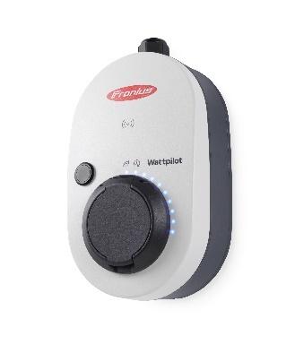

Nowocześnie zaprojektowana obudowa urządzenia Fronius Wattpilot odznacza się wyższym niż dotąd stopniem ochrony IP (IP55).

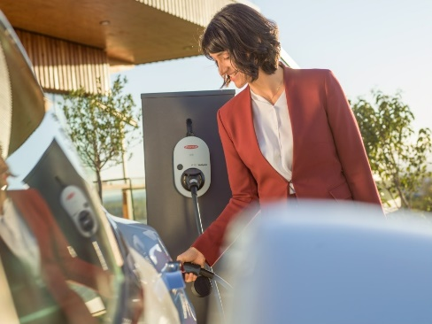

PV i elektromobilność to genialne połączenie.
Prawa do fotografii: Fronius International GmbH, przedruk możliwy nieodpłatnie

Jednostka biznesowa „Solar Energy”
Założona w 1992 r. jednostka biznesowa Fronius Solar Energy obchodzi w tym roku jubileusz 30-lecia istnienia. Pod hasłem „Energize your life” opracowujemy innowacyjne rozwiązania, które pozwalają na ekonomiczne i inteligentne wykorzystanie, magazynowanie, dystrybuowanie i zużywanie energii ze słońca. Fronius Solar Energy urzeczywistnia wizję 24 godzin słońca, torującą drogę do lepszego świata, w którym ogólnoświatowe zapotrzebowanie na energię jest pokrywane w 100 procentach ze źródeł odnawialnych. Zgodnie z zasadami zrównoważonego rozwoju nasze rozwiązania są projektowane i produkowane w całości w Europie — głównie w Austrii. Na świecie Fronius Solar Energy ma 26 oddziałów i może pochwalić się zainstalowanymi falownikami o łącznej mocy ponad 25 gigawatów. Sprzedaż odbywa się za pośrednictwem globalnej sieci dystrybutorów oraz autoryzowanych firm instalacyjnych.
Fronius to my.
Ponad 6100 pracowników na całym świecie, eksport na poziomie 89 procent i 1366 przyznanych patentów: to właśnie my, to Fronius. Firma założona w 1945 r. jako jednoosobowa działalność gospodarcza zalicza się obecnie do globalnych graczy i posiada 37 spółek zależnych na całym świecie oraz sieć dystrybutorów w ponad 60 krajach. Nadal pozostajemy rodzinną firmą z Austrii, która prowadzi działalność w dziedzinach PV, spawalnictwa i ładowania akumulatorów. Od lat opracowujemy produkty i rozwiązania z myślą o lepszej przyszłości, oferujemy naszym klientom kompleksowe usługi: od dalekowzrocznego planowania i doradztwa, przez bieżące monitorowanie, aż po naprawy w zależności od potrzeb. Jesteśmy innowacyjni. Jesteśmy ciekawi świata. Fronius to my.

Kontakt w przypadku zapytań
Fronius International GmbH, mgr Andrea SCHARTNER,
+43 664 88536765, schartner.andrea@fronius.com,
Froniusplatz 1, 4600 Wels, Austria
Agnieszka BULENDA, +48 506 450520, bulenda.agnieszka@fronius.com, ul. Gustawa Eiffel`a 8, 44-109 Gliwice, Poland

Kopia dokumentu
a1kommunikation Schweizer GmbH, Rüdiger KEMPA,
rke@a1kommunikation.de
Oberdorfstraße 31A, 70794 Filderstadt, Niemcy

Jeżeli nie chcesz otrzymywać informacji prasowych od firmy Fronius International GmbH, jednostka biznesowa Solar Energy, wyślij słowo UNSUBSCRIBE na adres e-mail cancellation@fronius.com.

